Leiders van het Interbellum

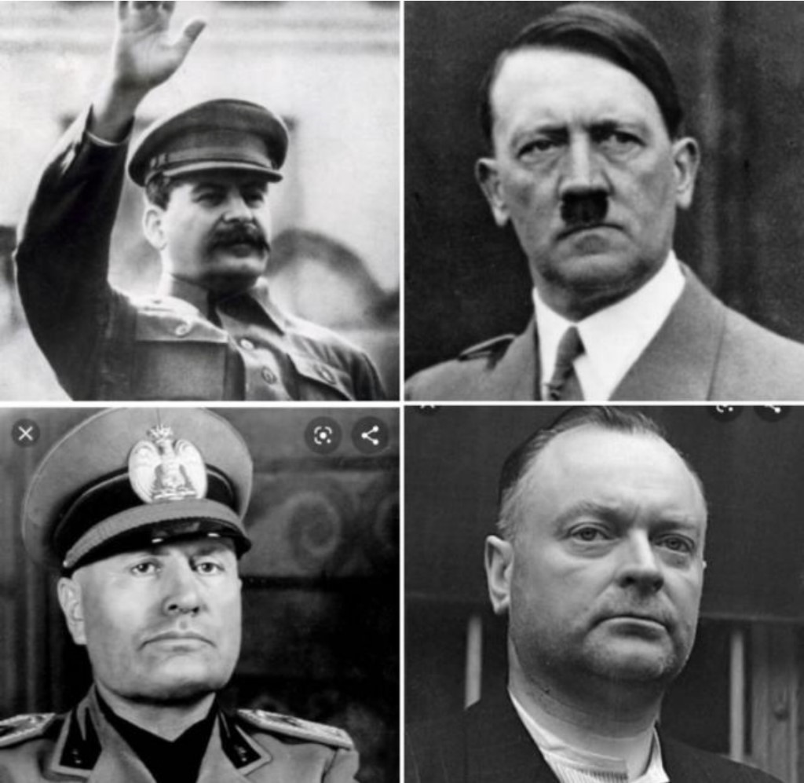

INHOUDSOPGAVE

-Adolf Hitler

-Benito Mussolini

-Josef Stalin

-Anton Mussert

-Logboeken

-Literatuurlijst

Adolf Hitler
Adolf Hitler was een Oostenrijker die leefde van 1889 tot 1945. Met zijn moeder, Klara Pölzl, had Hitler een erg goede band. Met zijn vader, Alois Hitler, had hij een slechtere band. Ze hadden veel ruzie. Hitler zou in zijn jeugd een verlegen en erg teruggetrokken jongen zijn geweest. Hitlers vader overleed toen Hitler tiener was. Hitler vond dit eerder een opluchting dan dat hij het overlijden van zijn vader echt erg vond. Hitler hield erg van schilderen en was er zelf ook aardig goed in. Hij verhuisde in 1907, na het overlijden van zijn moeder (aan borstkanker), naar Wenen. In Wenen wilde Hitler naar de kunstacademie. Hier werd hij alleen niet toegelaten.
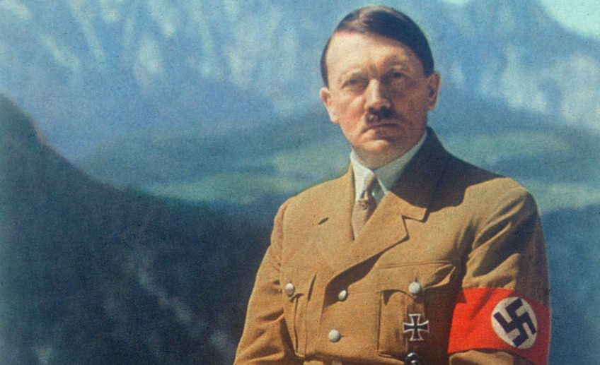Bron 1: dit is Adolf Hitler.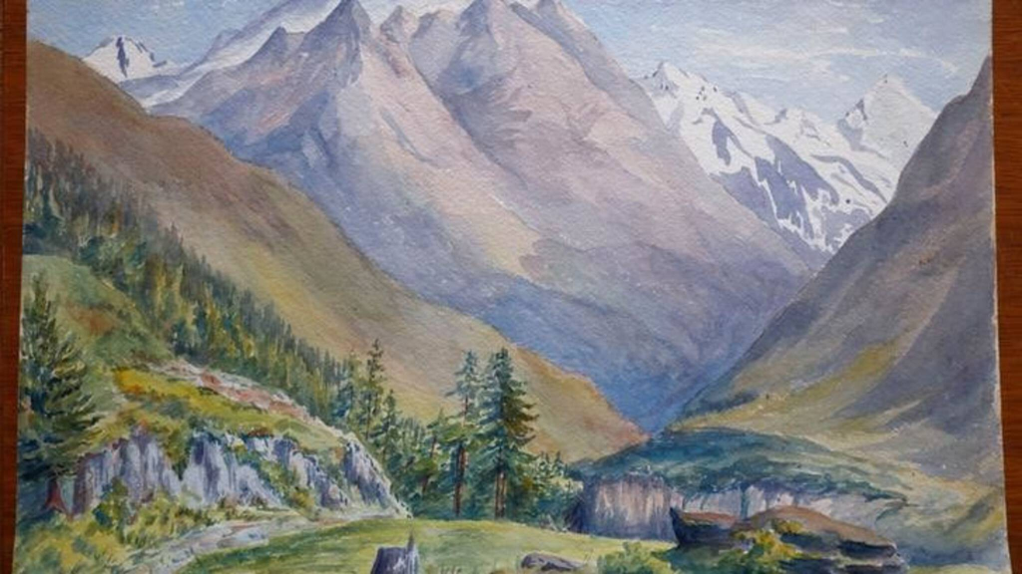Bron 2: Eén van Hitlers schilderijen.
Hitler melde zich, na het uitbreken van de eerste wereldoorlog, aan bij het Duitse leger. Hitler raakte tijdens de eerste wereldoorlog twee keer gewond. In oktober 1916 werd hij in zijn linkerdij geraakt door een granaatscherf. En op 14 oktober 1918 werd Hitler, bij Wervik, slachtoffer van een gasaanval. Hierdoor werd Hitler 3 maanden blind.
Na de verloren oorlog, sloot Hitler zich aan bij een nationalistische antisemitische splintergroep. Later veranderde Hitler dit in de NSDAP (NationaalSocialistcheDuitseArbeidersPartij). In deze periode had Duitsland het erg zwaar, omdat ze toen het verdrag van Versailles hadden getekend. Daardoor moesten ze zich aan vele regels houden. Een regel waar ze zich aan moesten houden was: ze mochten niet zo’n groot leger hebben, ook moest Duitsland grote herstelbetalingen doen. Hitler vond het niet eerlijk dat Duitsland al deze straffen opgelegd kreeg, en wilde daarom weer een nieuwe oorlog beginnen. Hitler liet groepen soldaten, Polen binnen vallen. Door deze actie verklaarden, het verenigd Koninkrijk en Frankrijk, de oorlog aan Duitsland. Hitler liet heel veel mensen denken dat hij het beste met iedereen voor had. Maar uiteindelijk heeft Hitler echt heel veel mensen het leven gekost.
Hitler heeft een Nationaalsocialistische partij opgericht. Hij wilde graag alle macht voor zichzelf en liet daarom de verkiezingen afschaffen. Op die manier had hij alle macht.
In 1933 werd Hitler benoemt tot rijkskanselier. Ook in 1933 werden er rijksdagverkiezingen gehouden. Door middel van een grote propagandacampagne, probeerden de Nazi’s een grote meerderheid te krijgen, maar uiteindelijk lukt dit niet. De partij kreeg maar 43,9% van de stemmen. Om toch alle macht te krijgen, voerde Hitler in maart 1933 een grondwetswijziging door waardoor de rijkskanselier de bevoegdheid kreeg om 4 jaar lang buiten de rijksdag om te regeren en wetten uit te vaardigen. Hitler maakte zo een einde aan de democratie en vestigde een totalitaire staat. Hitler kreeg vrij spel nu er geen democratie meer was.
Antisemitisme: haat tegen Joden, hoort bij Hitler omdat Hitler vond dat Joden alles fout deden en hij dacht dat als hij alle Joden zou wegruimen dat de problemen dan opgelost zouden zijn.
Concentratiekamp: een plek waar groepen mensen opgesloten werden, hoort bij Hitler omdat Hitler veel mensen naar concentratiekampen heeft gestuurd, waardoor heel veel mensen het niet overleefd hebben.

Dictatuur: manier van een land besturen waarbij één leider (of één kleine groep) alle macht heeft, hoort bij Hitler omdat Hitler alle macht kreeg over Duitsland en tijdens het veroveren van andere gebieden, ook over die gebieden.
Rassenleer: het idee dat je de mensheid kunt indelen in rassen, waarbij het ene ras beter is dan het andere, hoort bij Hitler omdat Hitler de mensheid ook indeelde in rassen. De echte Duitsers zijn goed en de Joden zijn slecht.
Persoonsverheerlijking: propaganda voor een politieke leider, hoort bij Hitler omdat Hitler mensen liet denken dat hij goed was en hij praatte zo over bepaalde groepen mensen zodat het leek alsof die mensen het hele probleem waren.

Indoctrinatie: ervoor zorgen dat mensen niets anders horen of zien dan bepaalde ideeën, zodat ze geloven dat deze ideeën waar zijn.
Censuur: verbod om bepaalde informatie aan de wereld bekend te maken.
De holocaust: het ombrengen van zes miljoen Joden in de Tweede Wereldoorlog.
Door het binnenvallen van Polen is de oorlog aan Duitsland verklaard, en in de Tweede Wereldoorlog zijn heel veel mensen omgekomen.
Hij heeft kampen opgericht waar de mensen werden gevangengehouden en omgebracht, of direct als ze binnenkwamen
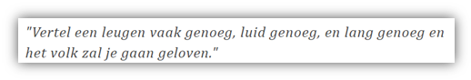
Het bovenstaande is een van de uitspraken van Hitler. Hij wist hoe het echt zat. Hoe Duitsland er echt voor stond. Hij wist dat het op een gegeven moment helemaal niet meer zo goed ging met het leger, dit vertelde hij echter niet aan zijn volk.

Benito Mussolini:
Benito was dictator van Italië van 1922 tot 1943 (21 jaar). Hij was geboren op 29 juli 1883 in Predappio. Zijn thuissituatie was niet zo goed, zijn vader dronk veel en er was veel armoede. Voor Italië begon het allemaal op 10 juni 1940, toen verklaarde Italië de oorlog aan Frankrijk. Mussolini heeft veel samengewerkt met Hitler, ze noemde hem de slechte Duitser en Hitler was dan de goede Italiaan. Benito heeft ervoor gezorgd dat Italië een fascistische staat was.
Benito heeft van Italië een dictatuur gemaakt, hij moest en zou al zijn doelen halen. Het maakte hem niet uit of er geweld bij te pas kwam of net. Nationalisme was erg belangrijk. Hij hield van zijn land en wilde dat zijn land de beste was. Ook was Italië nu een fascistische staat, dit betekend dat het extreem nationalistisch is, er is geen democratie en er is maar 1 persoon (of partij) aan de macht.
Hoe is Mussolini aan de macht gekomen? Via de politiek natuurlijk. Hij vond dit eerst lastig, hij hield namelijk helemaal niet van de democratische verkiezingen maar hij realiseerde zich dat dit de enige manier was om aan de macht te komen. Toen hij eenmaal in de regering zat wilde hij snel, veel macht krijgen. Dit deed hij door de “Mars op Rome”. In oktober 1922 gingen fascisten de straat op om de hoofdstad (Rome) over te nemen. Op 28 oktober bereikte ze de koning. De “mars” slaagde en Mussolini werd premier van een coalitiekabinet. In 1922 werd hij minister-president en toen had hij de macht.
- Fascisme: hoort heel erg bij Mussolini, hij maakte namelijk van Italië een fascistische staat.
- Totalitaire samenleving: Want Benito was aan de macht en burgers konden hier niks aan veranderen.
- Dictatuur: Want Mussolini was in zijn eentje aan de macht.
- Terreur: Hij vond het geen probleem om geweld te gebruiken om daarmee aan de macht te komen.
- Nationalisme: Dit hangt natuurlijk samen met fascisme dus daarom hoort nationalisme ook zeker bij Benito Mussolini

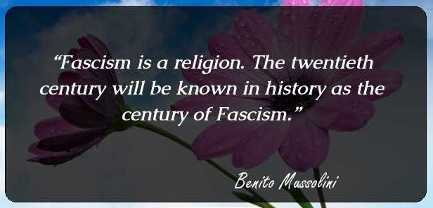“Fascisme is een geloof. De 20e eeuw zal bekend staan bij geschiedenis als eeuw van het fascisme” is een van de dingen die Benito Mussolini heeft gezegd.
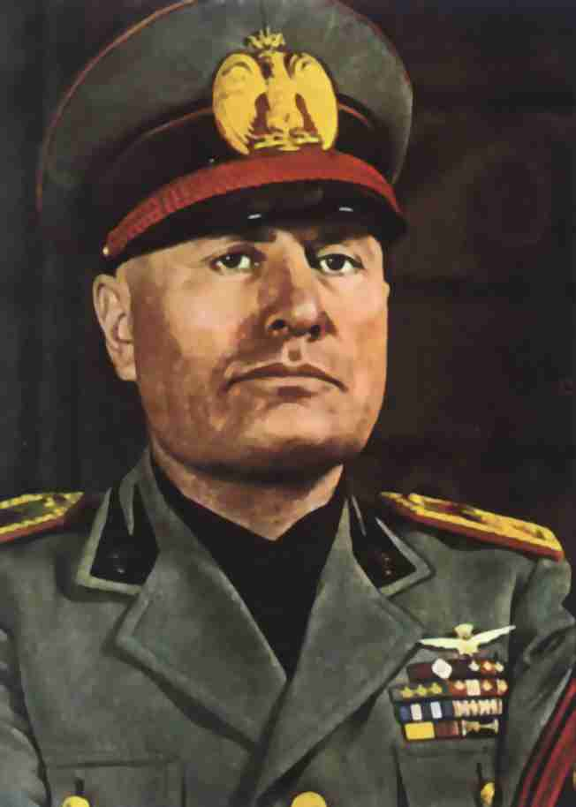 Hier links zie je een foto van Mussolini. Hij draagt hier een uniform uit de tijd. Zoals je ziet kijkt hij heel streng en sterk. Hij ziet er heel zelfverzekerd uit en dat is natuurlijk erg belangrijk als leider.
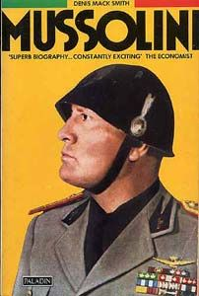 Hier zie je een poster van Benito Mussolini. Dit is propaganda, daarmee willen ze de mensen iets laten geloven wat niet altijd waar is. Mensen krijgen dus maar van 1 kant informatie, net zoals bij indoctrinatie.
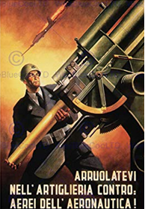 Hier links zie je weer een propaganda poster die een sterke soldaat afgebeeld. In de tekst staat ”drank in de kunststof tegen luchtvaartuigen” ze zeggen dus dat ze iets gaan doen tegen de vliegtuigen die bommen gooien. Censuur houdt in dat de pers niet alles mag uitbrengen. Ze mogen niet al het nieuws vertellen aan de burgers. Je zag dus alleen maar posters met goed nieuws erin terwijl het echt niet altijd zo goed ging met het leger.
Veel mensen in Italië zagen Benito eerst als een held. Nu er in Italië nog steeds een aantal mensen die hem een held vindt maar de meeste mensen vinden hem een verschrikkelijk persoon en daar zijn een paar redenen voor. Zo heeft hij een moord laten plegen op Giacomo Matteotti. Deze man was eerst ontvoerd en later doodgeslagen. Benito had hier niet direct iets mee te maken maar een paar van zijn adviseurs waren bij de actie betrokken dus hij moest hier van geweten hebben.
Hij heeft ook een groot deel uitgemaakt van de Jodenvervolging. In 1938 voerde hij namelijk meerdere antisemitisme wetten in. Van het een op het andere momenten mochten de Joden in Italië bijvoorbeeld niet meer naar school, het park of het zwembad.
Later sloot Italië zich aan bij Duitsland in de oorlog en in 1940 begonnen ze ook nog eens een oorlog in Noord-Afrika tegen Egypte. Deze oorlog ging wel heel slecht. En het ging er steeds slechter aan toe met het Italiaanse leger.

Josef Stalin
Josef Stalin (1878-1953) was de leider van de Sovjet-Unie in de jaren 1922 tot zijn dood in 1953. Zijn daden zijn heel invloedrijk in de geschiedenis van Europa. Hij heeft namelijk de Nazi’s verslagen, en heeft de Sovjet-Unie van achterlopend boerenlandje naar wereldgrootmacht gebracht. Mensen in Rusland bewonderen hem als een held, ook al heeft hij de doden van 20 miljoen burgers van zijn eigen rijk op zijn geweten.
Stalin is de baas van de Communistische Partij van de Sovjet-Unie. Hij is niet waar aan de naam van zijn partij, want Stalin was een strenge dictator. De mensen die het niet eens waren met zijn ideeën werden vermoord of in Goelag (werkkampen) gestopt. Daar was het leven geen pretje.
Stalin werd in 1922 secretaris-generaal van de Sovjet-Unie. Dat werd niet als hoogste positie in het land beschouwt, maar na Lenins dood in 1924 wist hij steeds meer macht te krijgen en werd hij de dictator van de Sovjet-Unie.
De volgende paar begrippen uit het boek horen bij Stalins leven.
Dictatuur, omdat Stalin een strenge dictator was en zelf alles voor het zeggen had.
Gelijkschakeling, omdat onder Stalins leiderschap iedereen hetzelfde loon kreeg.
Concentratiekamp, omdat Stalin iedereen die het niet eens was met zijn ideeën opsloot in concentratiekampen, ook wel Goelags genoemd.
Nationaalsocialisme, omdat Stalin zo regeerde.
Persoonsverheerlijking, omdat Stalin altijd groot, sterk en machtig op posters en foto’s stond.
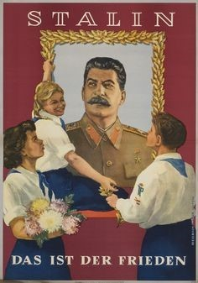Op deze poster zie je jonge mensen die opkijken naar Josef Stalin. De tekst vertaalt naar ’dat is de vrede’. Mensen zien Stalin dus als hun grote held die hun land red.
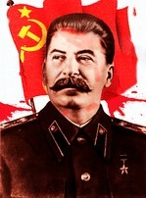Dit is een poster van Jozef Stalin die erg machtig is afgebeeld.
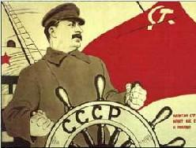Censuur betekend dat je alleen het goede van iets toont, zoals een slag, om de staat te beschermen. Dat werd ook getoond in spotprenten. Door middel van censuur werd Stalin ook groots afgebeeld, zoals hierboven.
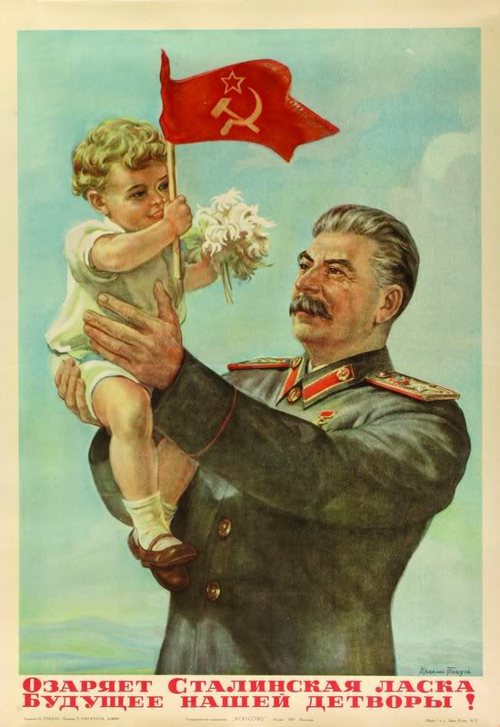Stalin werd gezien als de grote baas die de Sovjet-Unie redde. Mensen die in het oude SU wonen houden nog steeds van hem, ondanks alle mensen die hij vermoord heeft.
Mensen uit de Sovjet-Unie vonden Stalin een held, mede omdat hij de Nazi’s heeft kunnen verslaan vanuit het oosten. Zijn lijk werd bijvoorbeeld tentoongesteld na zijn dood, en mensen maken zelfs nog positieve films over hem.
Maar Stalin heeft nog meer mensen vermoord van zijn eigen land dan dat Hitler zijn vijanden heeft vermoord. Hij sluitte namelijk iedereen die het niet met hem eens was op in Goelags, werkkampen waar arbeiders in slechte omstandigheden moesten leven en werken. Als je geluk had werd je tijdens je arrestatie neergeschoten.
Stalin was tijdens de Russische burgeroorlog militair organisator van het Rode Leger. Hij liet soldaten die ongehoorzaam waren publiekelijk executeren. Dat geeft al aan dat hij heel koud was als je dat bij je eigen soldaten doet.
Toen Hitler de Sovjet-Unie begon aan te vallen, trekte Stalin zich verrast terug, waardoor er veel doden vielen in Kiev, Riga, Leningrad, en Minsk. Als hij dat niet had gedaan en besloten zou hebben om terug te vechten, zouden er hoogstwaarschijnlijk minder doden vallen.

Anton Mussert
Anton Mussert is een Nederlander die leefde van 1894 tot 1946. Anton Mussert werd christelijk opgevoed en was gereformeerd gedoopt. Na de lagere school volgt Mussert een opleiding aan het Rijks-HBS. In 1912 haalt hij hier zijn diploma en daarna wil hij beroepsofficier worden, maar hij wordt hier afgewezen omdat hij niet lang genoeg is. Mussert besluit om weg- en waterbouwkunde te gaan studeren. In 1918 haalt hij hier zijn cum laude diploma voor het examen civiel ingenieur. Wanneer de eerste wereldoorlog uitbreekt, meldt Mussert zich vrijwillig aan. De hoogste rang die hij behaalt in het leger is als korporaal bij de vestingartillerie. In 1925 wordt Mussert voor het eerst actief in de politiek. Op dat moment heet Nederland net een verdrag met België gesloten. Nu kan België, Antwerpen via een kanaal met de Rijn verbinden. Mussert vindt dit raar en denkt alleen maar aan dat Rotterdam als havenstad er nu weer een concurrent bij heeft. Om deze rede sticht Mussert een Nationaal Comité op. In 1927 wordt het verdrag, door de eerste kamer, weer verworpen. Nadat dit gebeurd is wordt Mussert benoemd tot hoofdingenieur bij de Provinciale Waterstaat. In 1931 richt Mussert de Nationaalsocialistische Beweging (NSB) op. De NSB is geen voorstander van de rassenleer en het antisemitisme. Mussert heeft van een aantal Joden geprobeerd hun leven te redden. Uiteindelijk zijn er van de 64 bij wie hij het probeerde maar 9 meegegaan om op een andere plek te schuilen. Uiteindelijk zijn deze 9 mensen alsnog overgeplaatst naar een concentratiekamp en mislukte het plan van Mussert.

Anton Mussert werd christelijk opgevoed maar heeft uiteindelijk wel een Nationaalsocialistische partij opgericht. Hij heeft geprobeerd Joden te redden terwijl Hitler die juist weg wilden ruimen.
Mussert ging in de politiek. Hij richtte een partij op, omdat hij het verbond met België niet zag zitten. Hij zag problemen voor de havenstad Rotterdam en wilde dit oplossen. Het verdrag werd verbroken en toen werd Mussert benoemt tot hoofdingenieur bij de Provinciale Waterstaat. Zo kreeg hij meer te zeggen.
Nationaalsocialisme: politieke stroming die uitgaat van een sterk leiderschap, nationalisme, militarisme en racisme. Hoort bij Mussert omdat hij een Nationaalsocialistische partij heeft opgericht.
Onderduiker: iemand die zich verstopt omdat hij gevaar loopt opgepakt te worden. Hoort bij Mussert omdat hij aan het begin van de tweede wereldoorlog in Nederland ondergedoken zat.
Fascisme: hij was het namelijk op veel punten eens met wat de Italiaanse fascisten wilden en deden.
NSB: omdat hij de leider was van de nationaalsocialistische beweging, hij was de baas van de hele groep en daarom past dit begreep zeker weten bij hem.
Executie: dit betekent de doodstraf. Anton Mussert heeft de doodstraf gekregen nadat men erachter kwam dat hij landverraad had gepleegd.
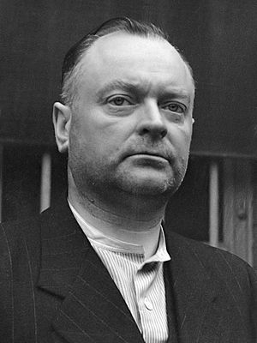 Hier links zie je een foto van Anton Mussert, deze foto is gemaakt in de gevangenis van Scheveningen in 1945

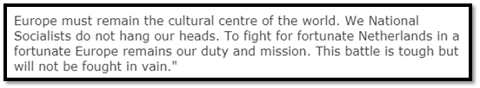
Hierboven zie je een uitspraak van Anton Mussert. Hiermee wil hij aangeven dat Europa de baas moet blijven. De Europeanen moeten vechten voor Nederland. En we moeten sterk zijn. Hiermee probeert hij natuurlijk mensen moet in te praten.
Iets zeer slechts dat Anton Mussert heeft gedaan is natuurlijk het oprichten van de NSB. Hiermee verraadde hij als het ware zijn hele land en al zijn eerdere volgelingen. Anton Mussert was altijd al een beetje fan van Hitler maar die nam hem niet zo serieus. Mensen die vroeger lid waren van de NSB werden na de oorlog vaak geperst of belachelijk gemaakt. Het is natuurlijk iets heel slechts om te doen maar in tijden van crisis weten mensen helemaal niet meer wat ze moeten doen en doen ze maar het gene waarvan ze toen dachten dat het de beste optie was. Nu is dat allemaal veel anders.

Gebruikte internetlinks:
- https://wikikids.nl/Benito_Mussolini#Deelname_aan_Tweede_Wereldoorlog
- https://www.volkskrant.nl/nieuws-achtergrond/hoe-italie-steeds-trotser-wordt-op-mussolini~b081b5bb/?referer=https%3A%2F%2Fwww.google.com%2F
- https://nl.m.wikipedia.org/wiki/Fascisme
- https://nl.m.wikipedia.org/wiki/Benito_Mussolini
- https://www.google.com/search?ie=UTF-8&client=ms-android-samsung-ga-rev1&source=android-browser&q=hoe+is+benito+mussolini+aan+de+macht+gekomen#imgrc=s58NyjEyX2LRBM:
- https://quotes.thefamouspeople.com/benito-mussolini-817.php
- https://nl.wikipedia.org/wiki/Indoctrinatie
- https://www.amazon.com/PROPAGANDA-FASCIST-MUSSOLINI-PICTURE-B12X4653/dp/B01958PO9O?th=1
- https://nl.wikipedia.org/wiki/Benito_Mussolini#Moord_op_Matteotti
- https://nl.wikipedia.org/wiki/Benito_Mussolini#Jodenvervolging
- https://historiek.net/adolf-hitler-fuhrer-derde-rijk/60303/
- https://historiek.net/anton-mussert-1894-1946/526/
- https://citaten-en-wijsheden.nl/naam/adolf-hitler
- https://nl.wikipedia.org/wiki/Nationaal-Socialistische_Beweging
- https://wikikids.nl/Anton_Mussert
- https://collections.ushmm.org/search/catalog/irn1004396
- https://nl.wikipedia.org/wiki/Censuur_(informatie)
- https://en.wikipedia.org/wiki/Joseph_Stalin

